|  |  |
| --- | --- |
|  | Портфолио  ученицы 4 класса  МОУ Серебрянская средняя школа  Ковалёвой Софии |

Меня зовут София. София от греческого Sophia –«мудрость», разумность, наука.

**Моя цель в жизни:**

- на отлично закончить школу

- получить высшее образование

- получить профессию, быть успешной. **Активный отдых:**- люблю ходить в лес за грибами, за ягодами. Кататься на роликах, велосипеде, скейте, бегать, танцевать.

**Спорт:**

Мне очень нравится играть в футбол, волейбол, баскетбол. Зимой кататься на лыжах, коньках. Спорт – это жизнь и здоровье!

**Мои проекты**

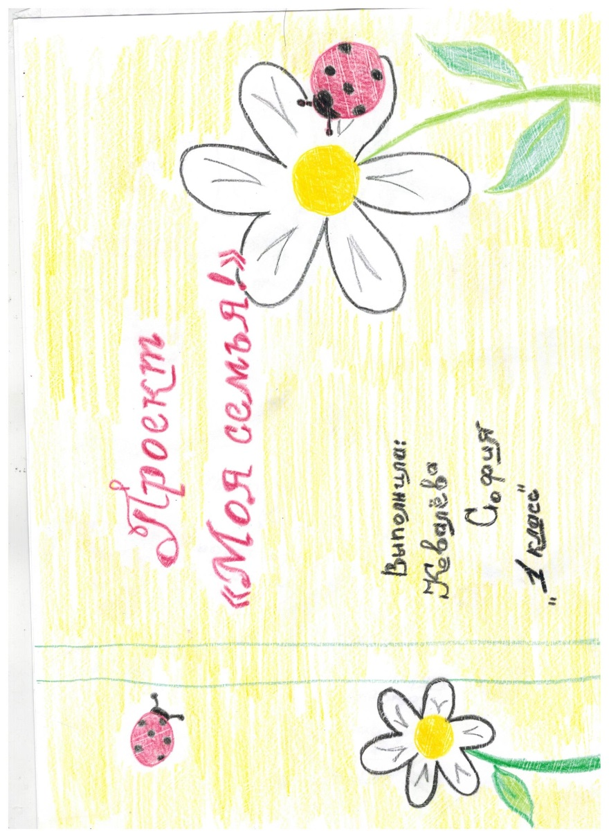

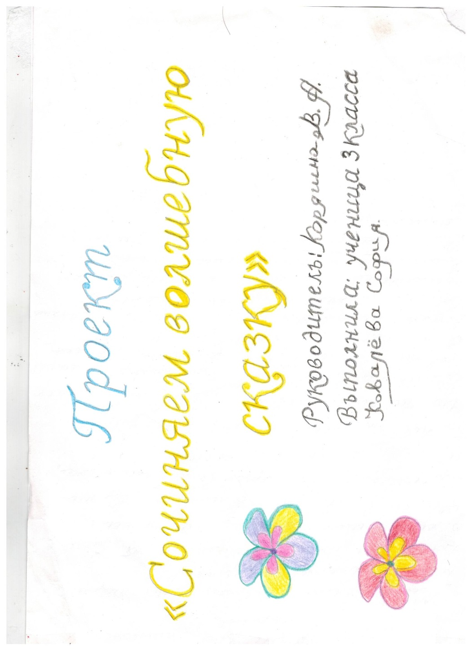

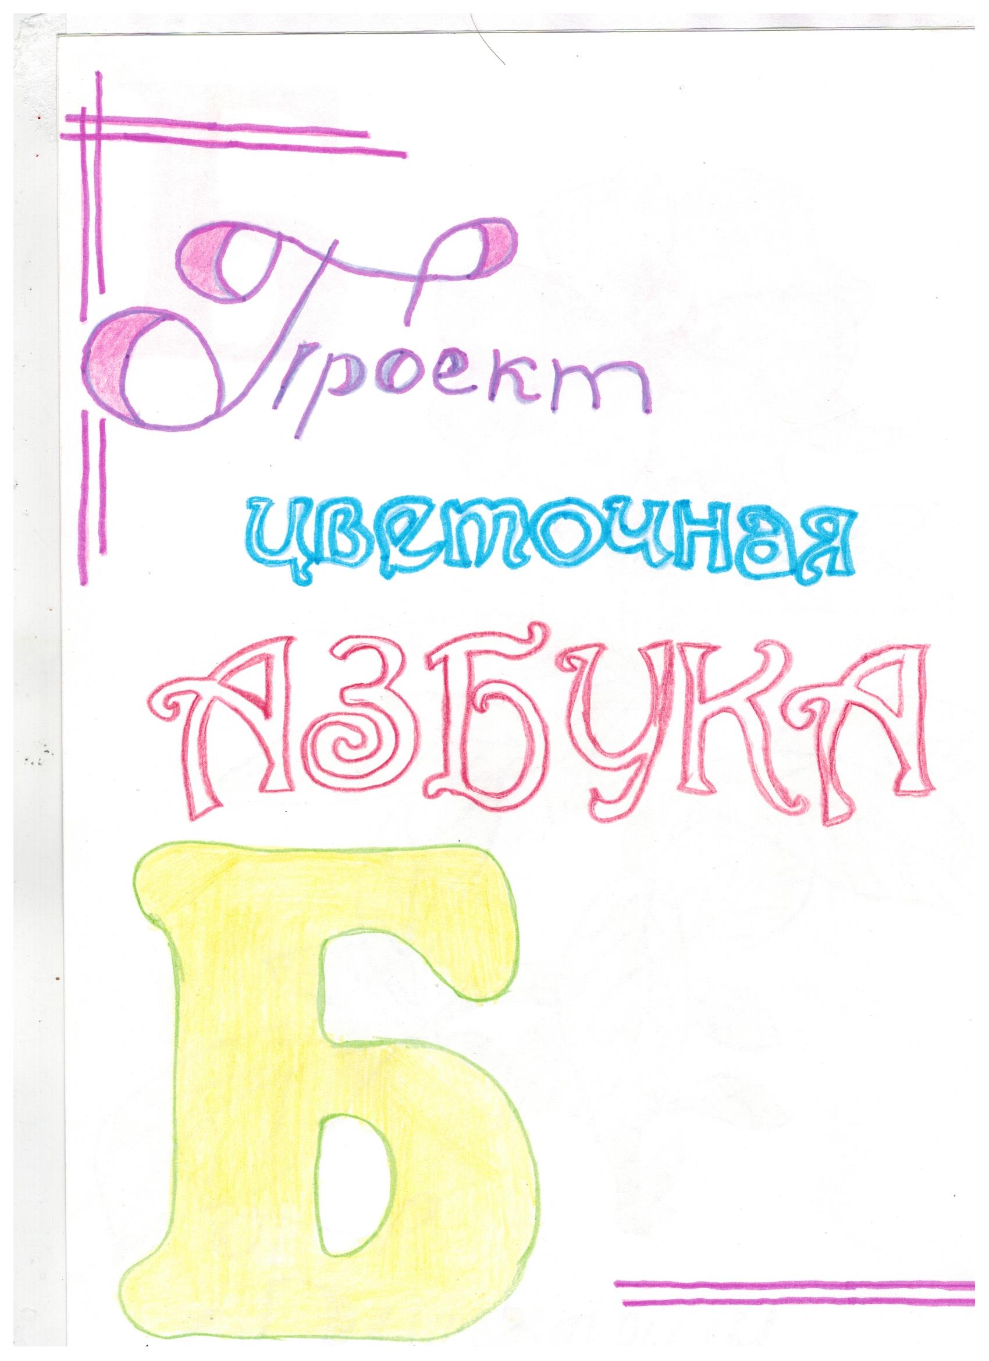

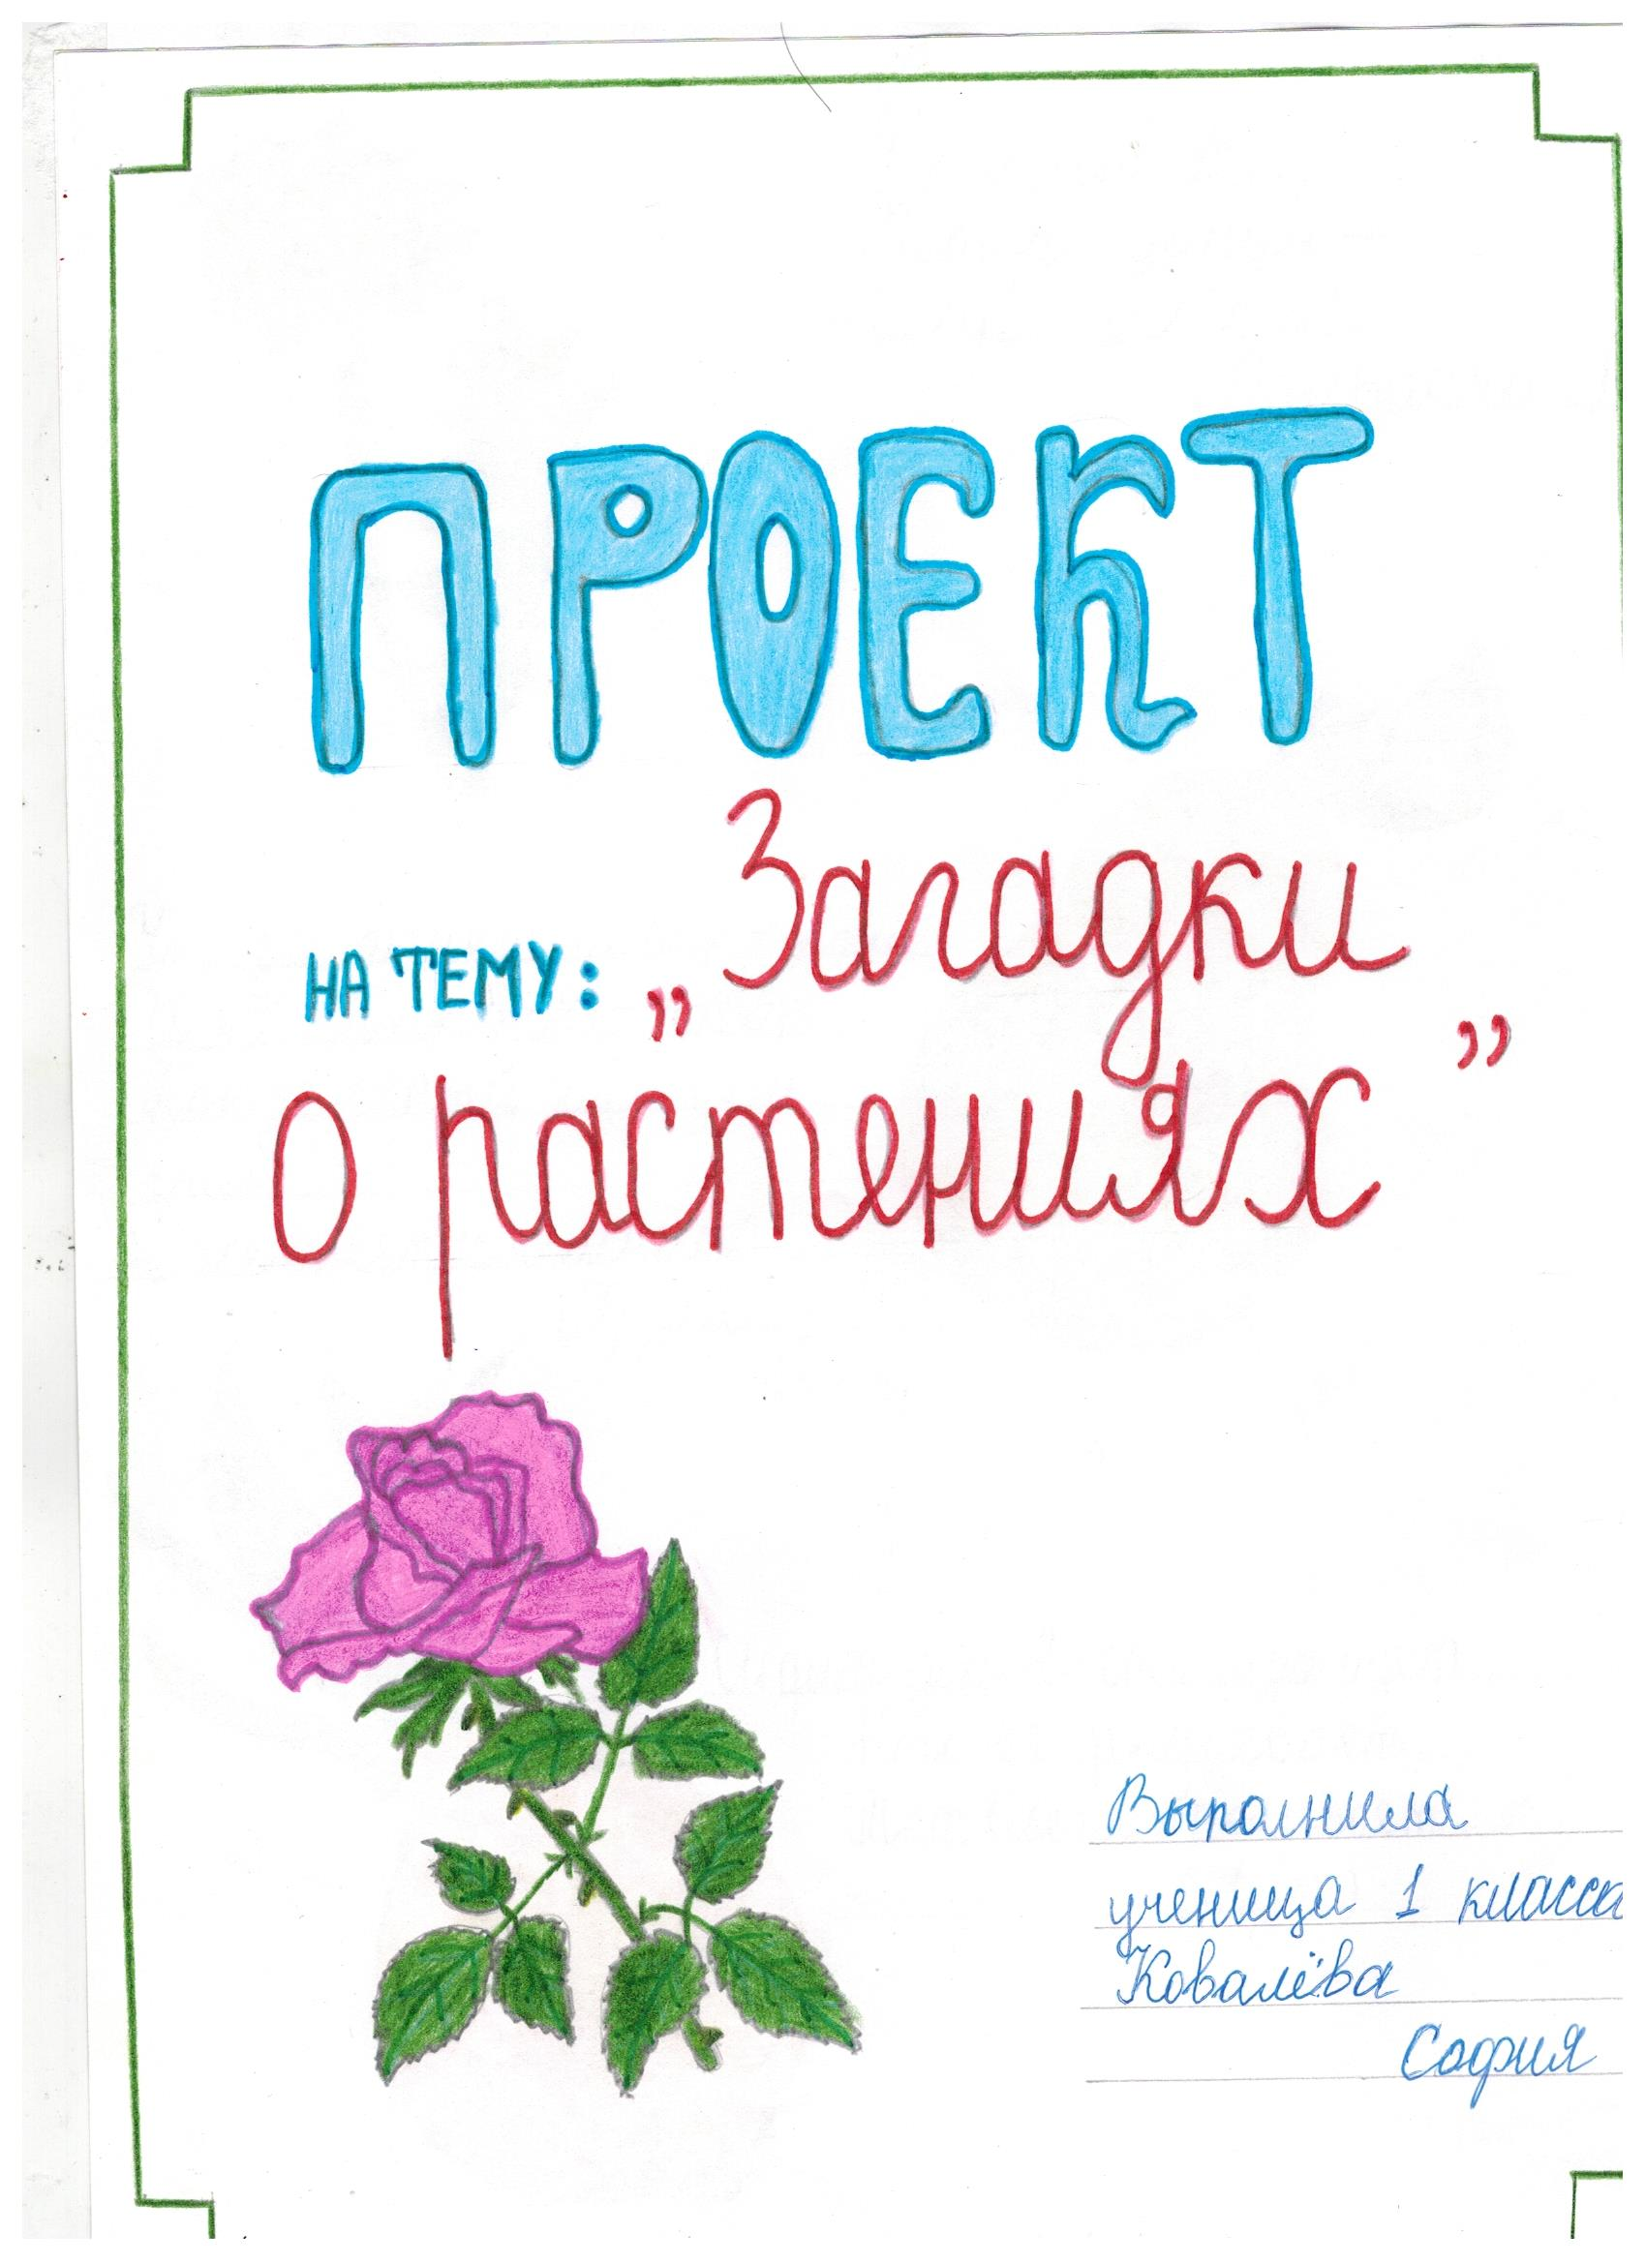

**Мои грамоты**

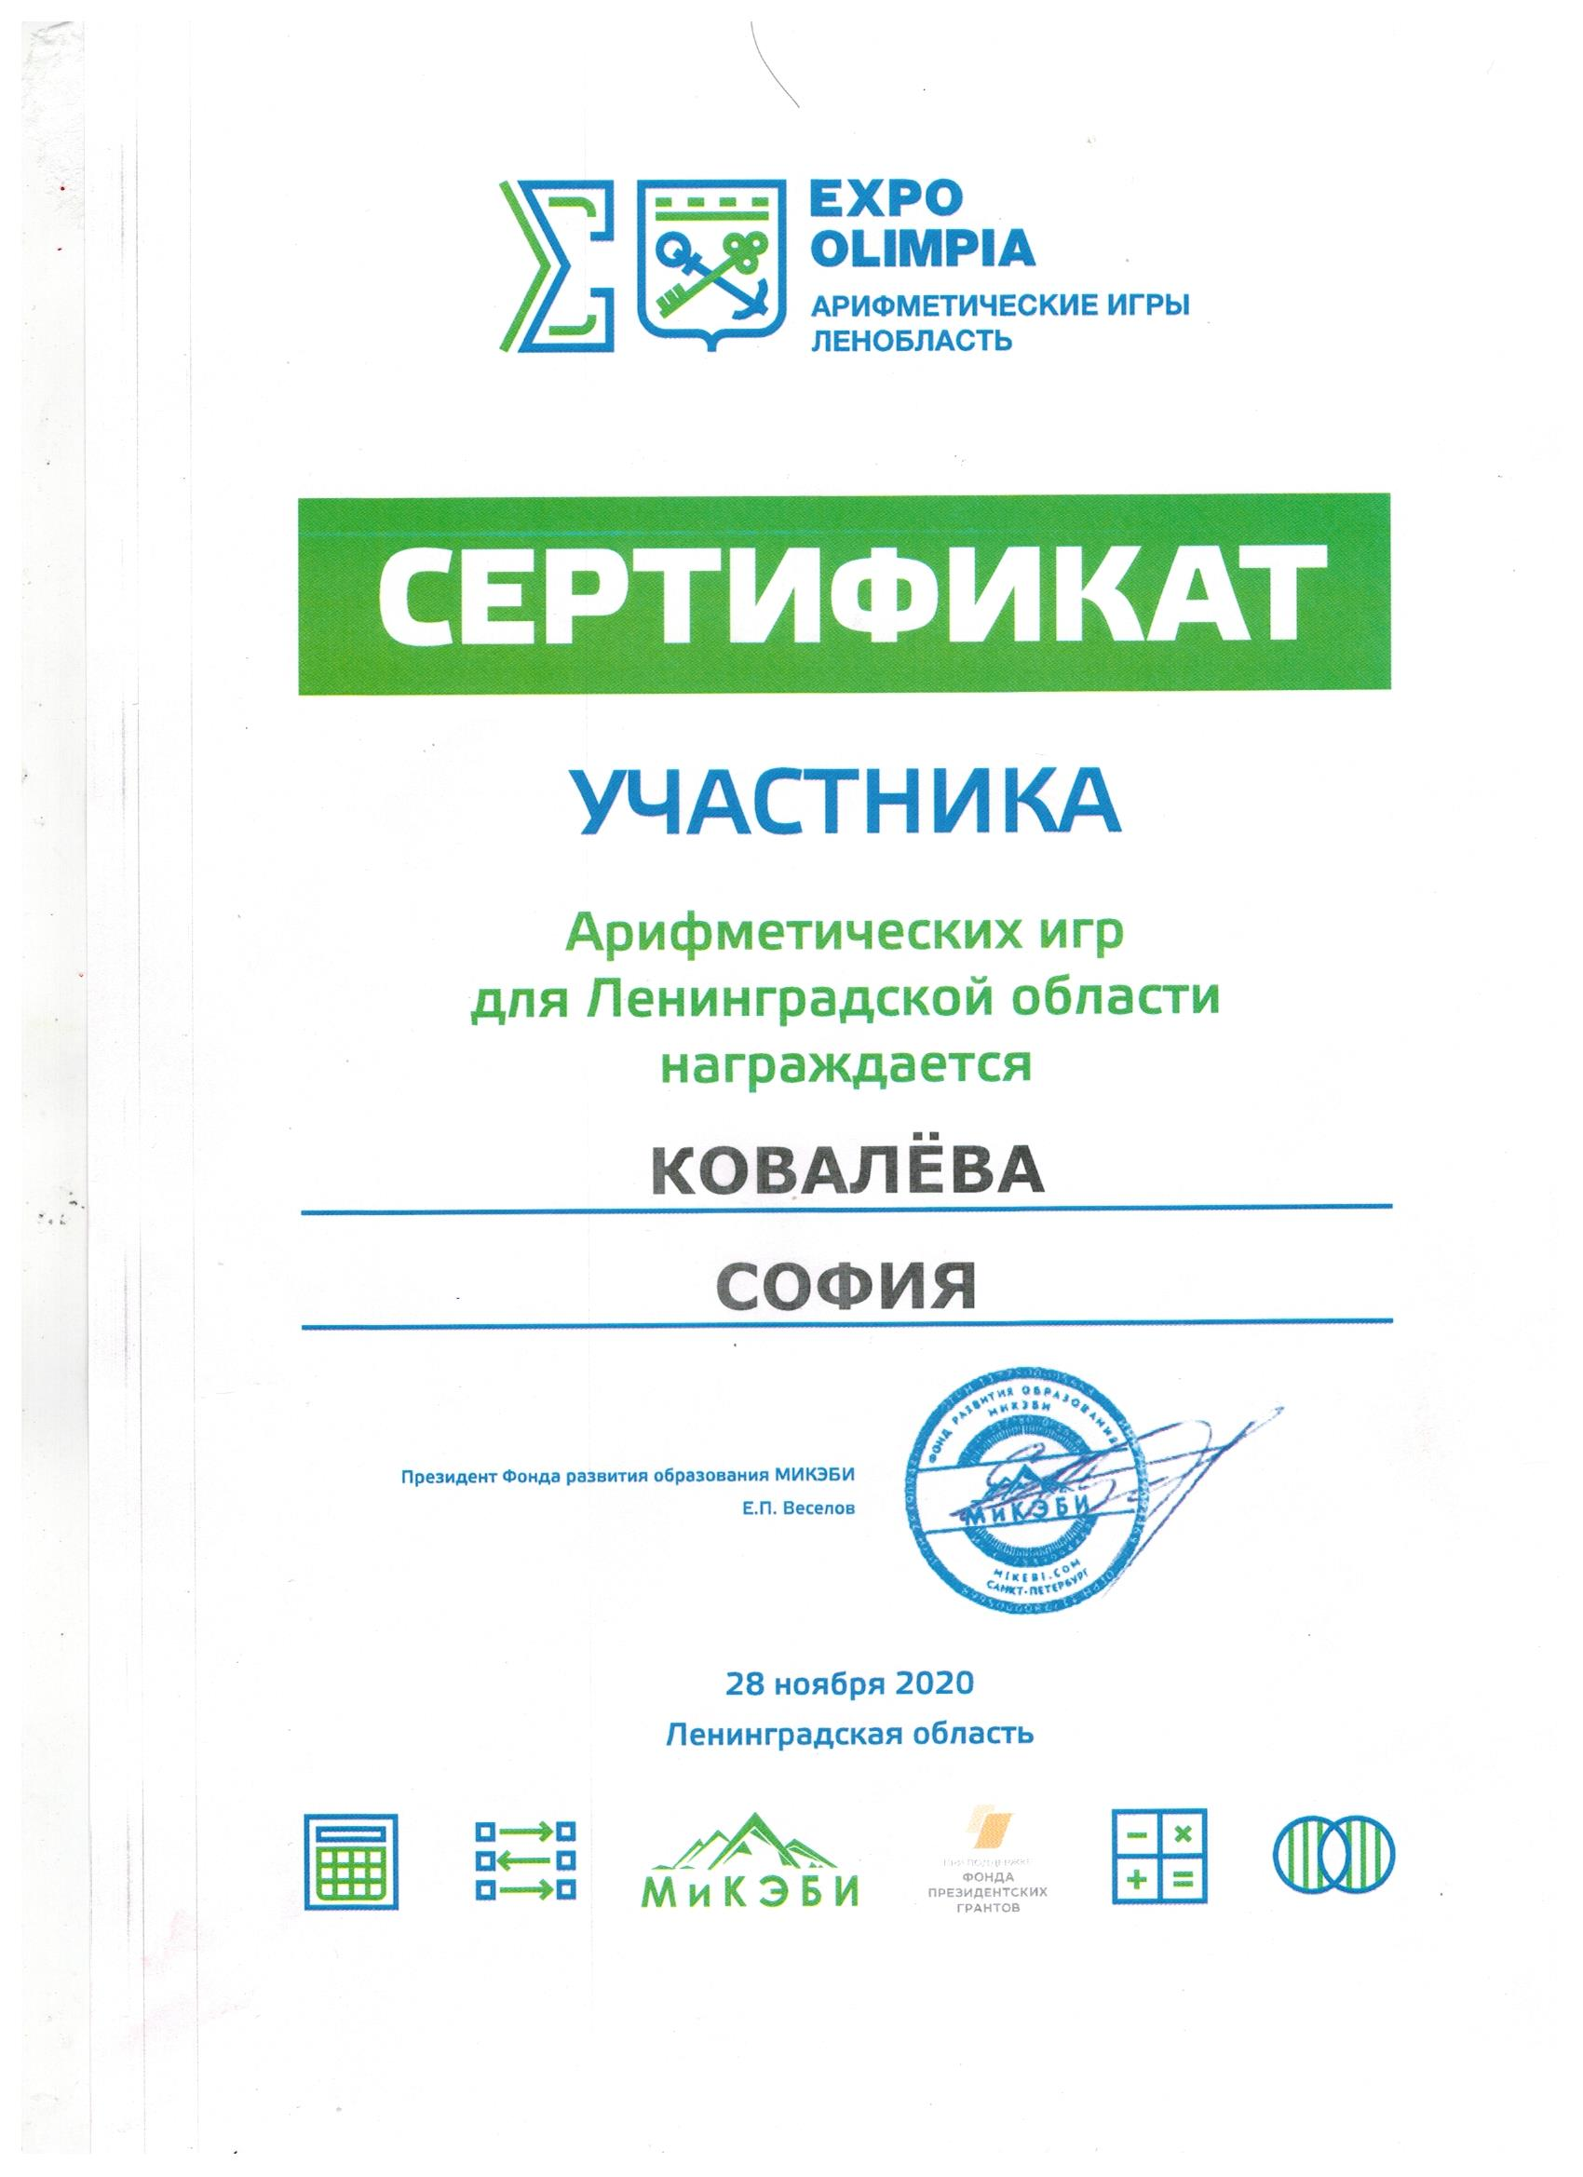

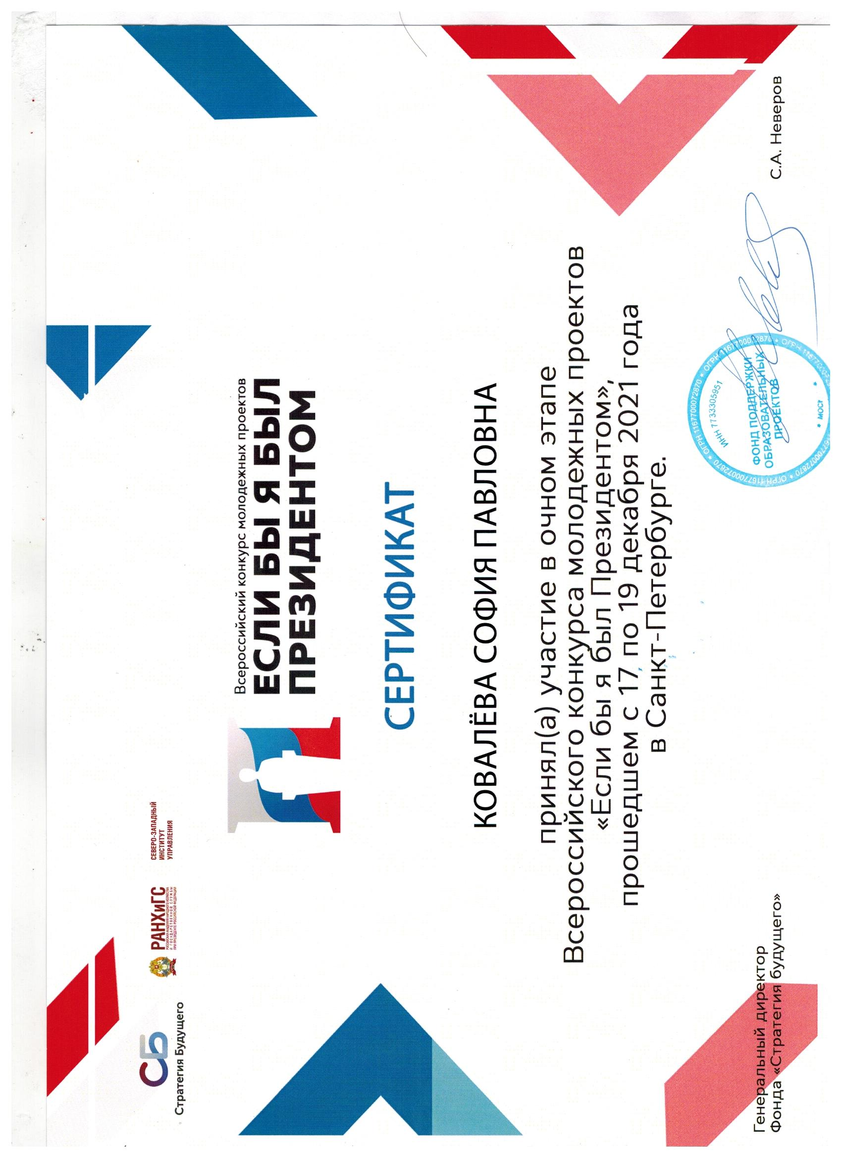

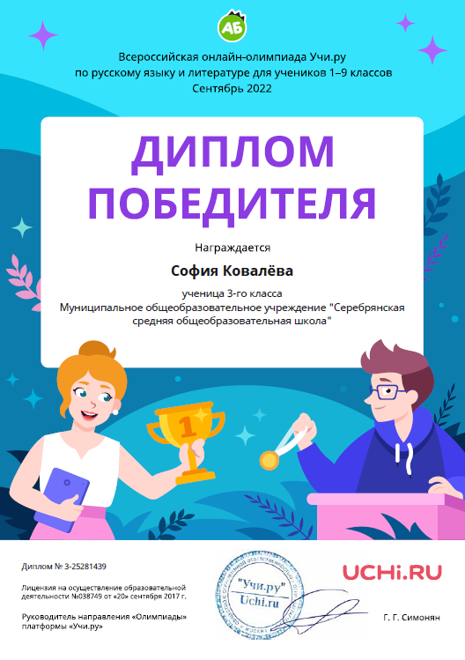

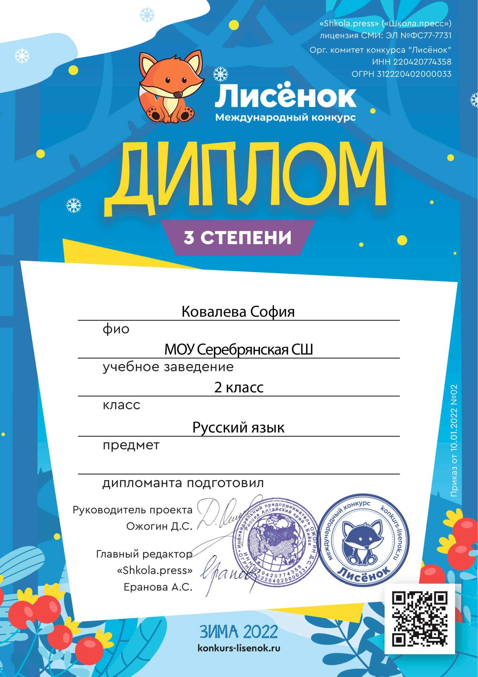

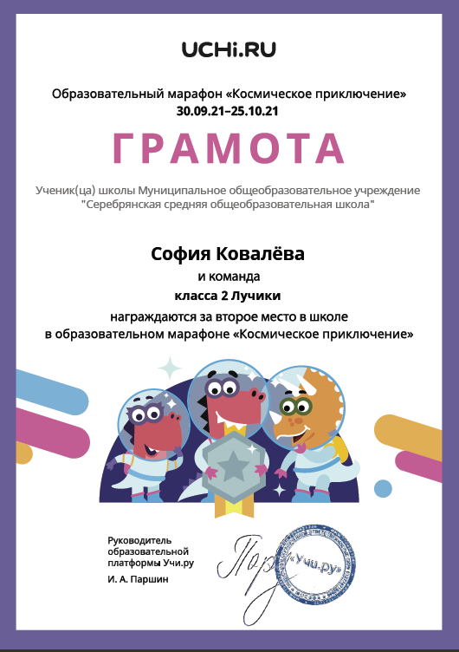

**Моё обучение**

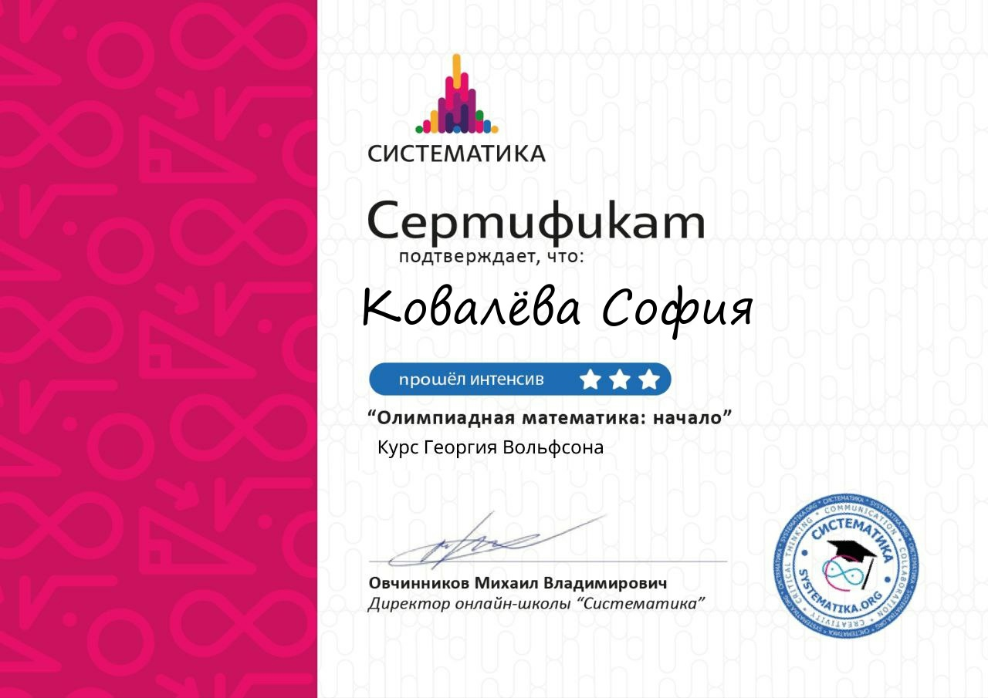Мои работы

